PATVIRTINTA
Panevėžio miesto savivaldybės
administracijos direktoriaus
2020 m. birželio 12 d. įsakymu Nr. A-491
(Panevėžio miesto savivaldybės
administracijos direktoriaus
__________ įsakymo Nr.____ redakcija)

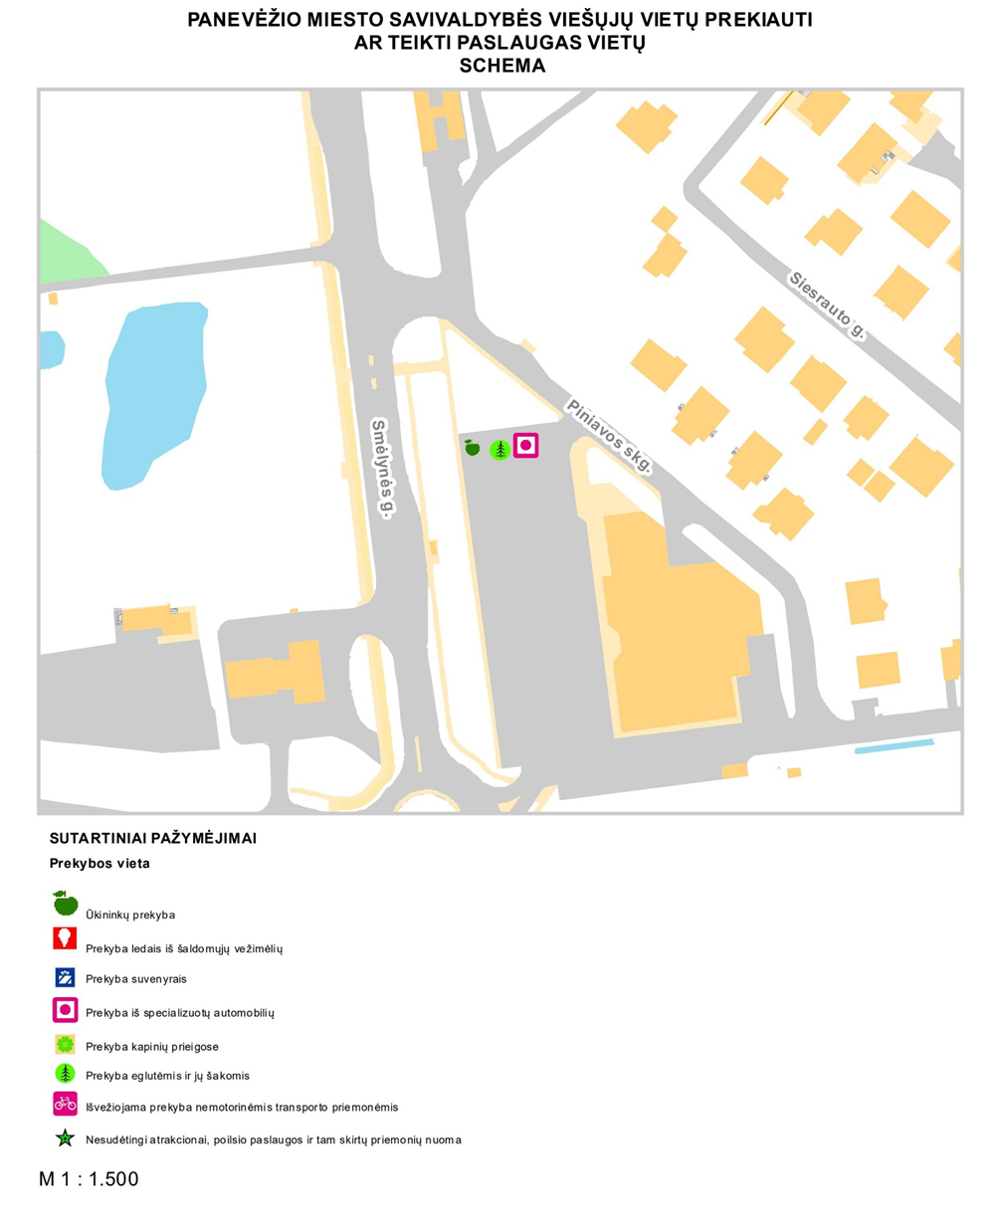
Priedas Nr. 1

PATVIRTINTA
Panevėžio miesto savivaldybės
administracijos direktoriaus
2020 m. birželio 12 d. įsakymu Nr. A-491
(Panevėžio miesto savivaldybės
administracijos direktoriaus
__________ įsakymo Nr.____ redakcija)

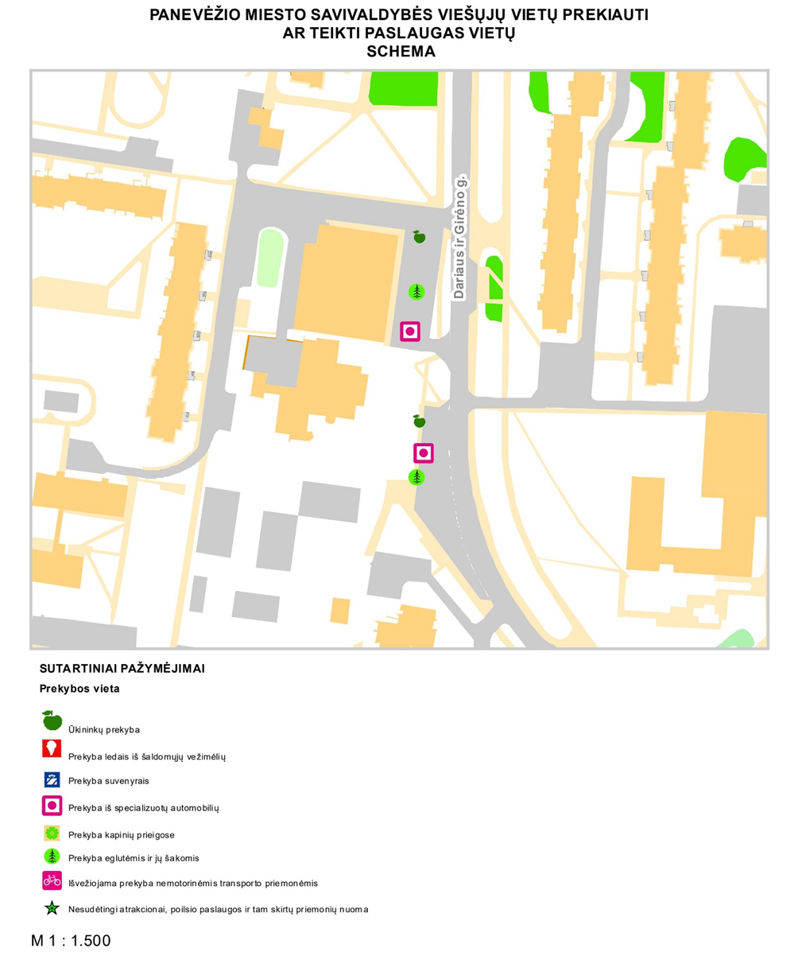
Priedas Nr. 2

PATVIRTINTA
Panevėžio miesto savivaldybės
administracijos direktoriaus
2020 m. birželio 12 d. įsakymu Nr. A-491
(Panevėžio miesto savivaldybės
administracijos direktoriaus
__________ įsakymo Nr.____ redakcija)

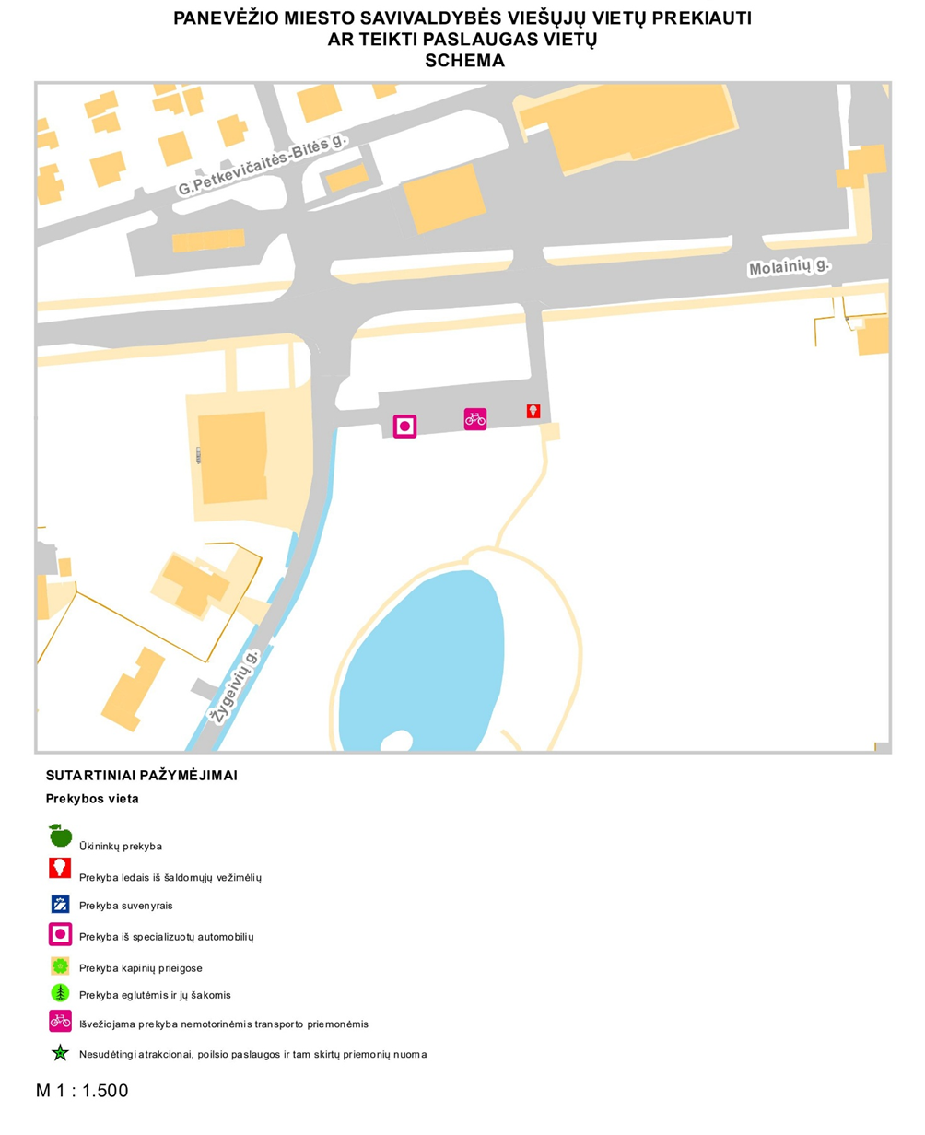
Priedas Nr. 3

PATVIRTINTA
Panevėžio miesto savivaldybės
administracijos direktoriaus
2020 m. birželio 12 d. įsakymu Nr. A-491
(Panevėžio miesto savivaldybės
administracijos direktoriaus
__________ įsakymo Nr.____ redakcija)

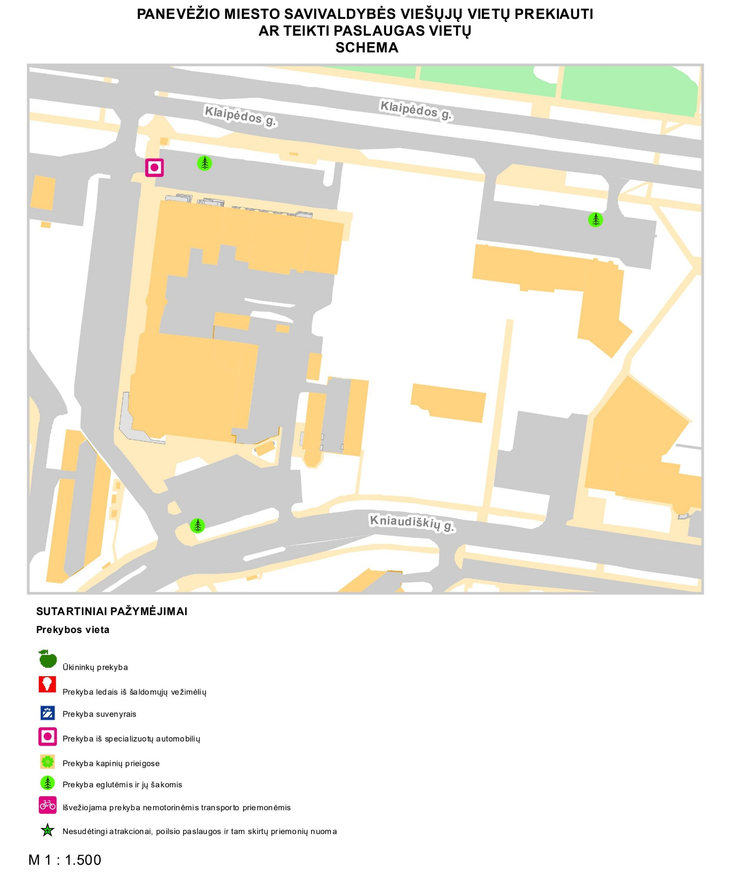
Priedas Nr. 4

PATVIRTINTA
Panevėžio miesto savivaldybės
administracijos direktoriaus
2020 m. birželio 12 d. įsakymu Nr. A-491
(Panevėžio miesto savivaldybės
administracijos direktoriaus
__________ įsakymo Nr.____ redakcija)

Priedas Nr. 5
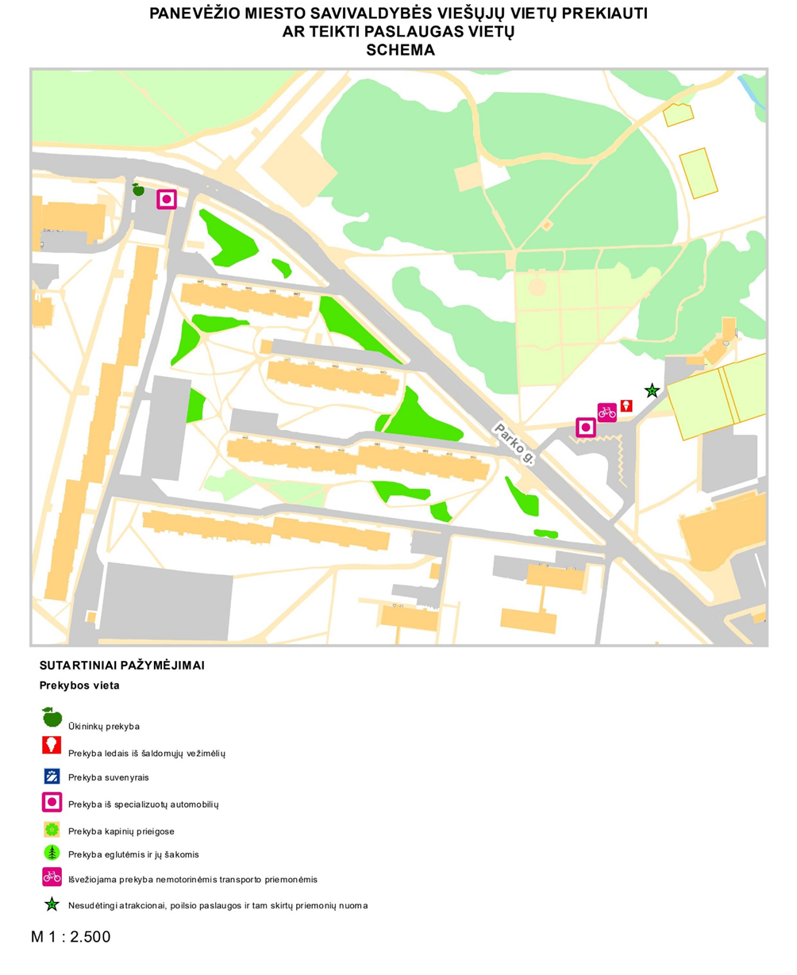

PATVIRTINTA
Panevėžio miesto savivaldybės
administracijos direktoriaus
2020 m. birželio 12 d. įsakymu Nr. A-491
(Panevėžio miesto savivaldybės
administracijos direktoriaus
__________ įsakymo Nr.____ redakcija)

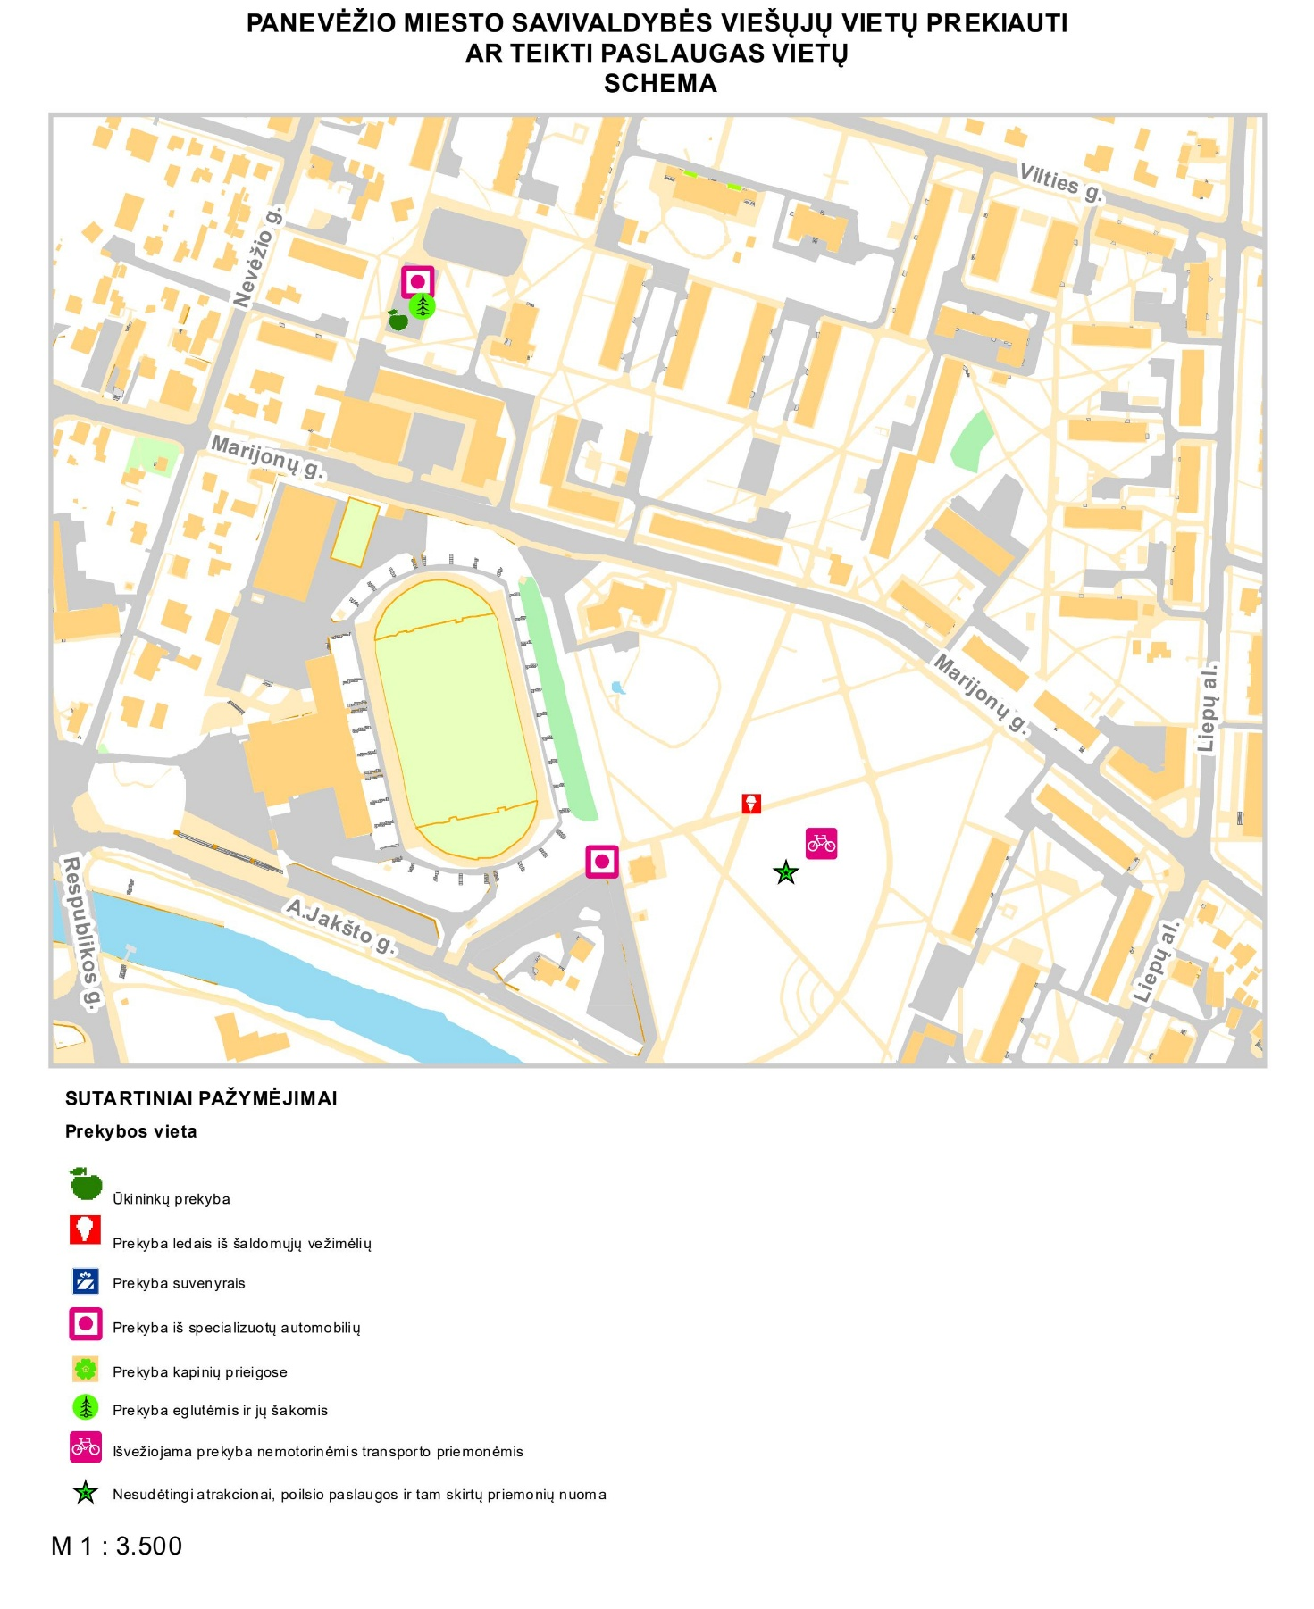
Priedas Nr. 6

PATVIRTINTA
Panevėžio miesto savivaldybės
administracijos direktoriaus
2020 m. birželio 12 d. įsakymu Nr. A-491
(Panevėžio miesto savivaldybės
administracijos direktoriaus
__________ įsakymo Nr.____ redakcija)

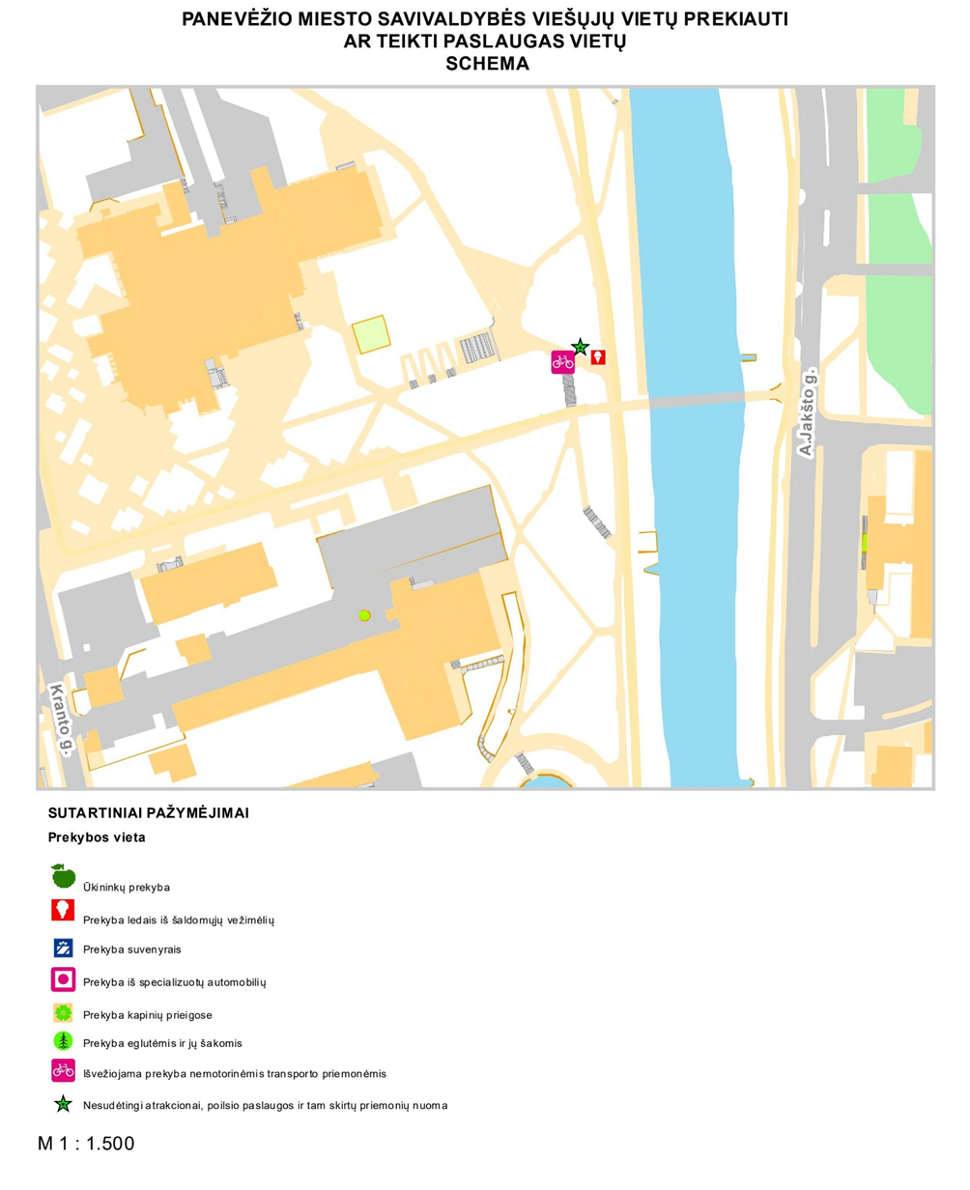
Priedas Nr. 7

PATVIRTINTA
Panevėžio miesto savivaldybės
administracijos direktoriaus
2020 m. birželio 12 d. įsakymu Nr. A-491
(Panevėžio miesto savivaldybės
administracijos direktoriaus
__________ įsakymo Nr.____ redakcija)

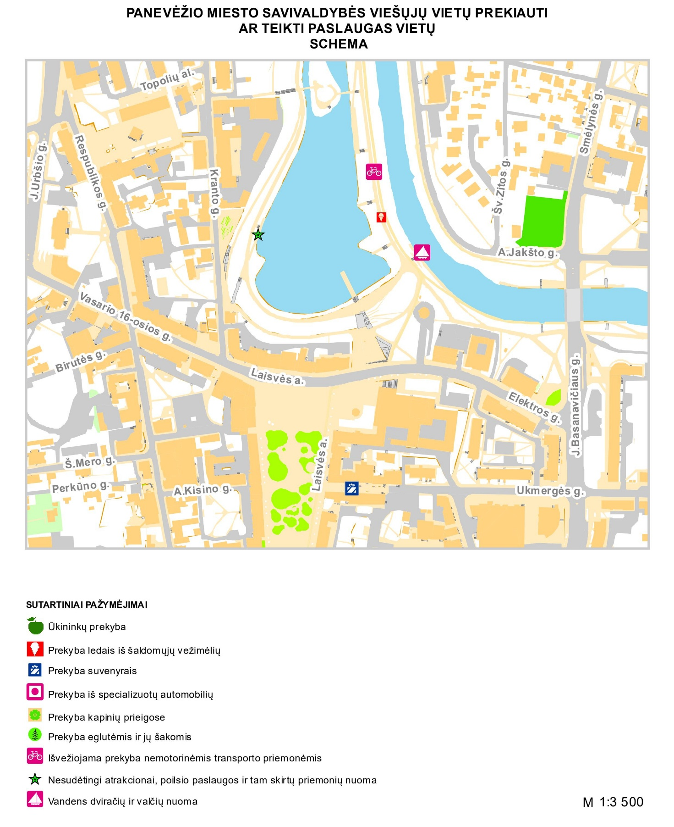
Priedas Nr. 8

PATVIRTINTA
Panevėžio miesto savivaldybės
administracijos direktoriaus
2020 m. birželio 12 d. įsakymu Nr. A-491
(Panevėžio miesto savivaldybės
administracijos direktoriaus
__________ įsakymo Nr.____ redakcija)

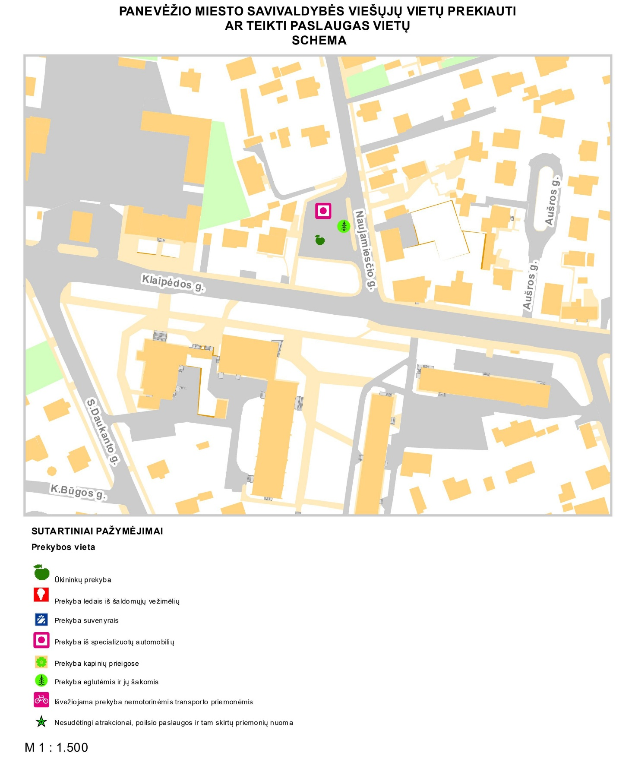
Priedas Nr. 9

PATVIRTINTA
Panevėžio miesto savivaldybės
administracijos direktoriaus
2020 m. birželio 12 d. įsakymu Nr. A-491
(Panevėžio miesto savivaldybės
administracijos direktoriaus
__________ įsakymo Nr.____ redakcija)

Priedas Nr. 10
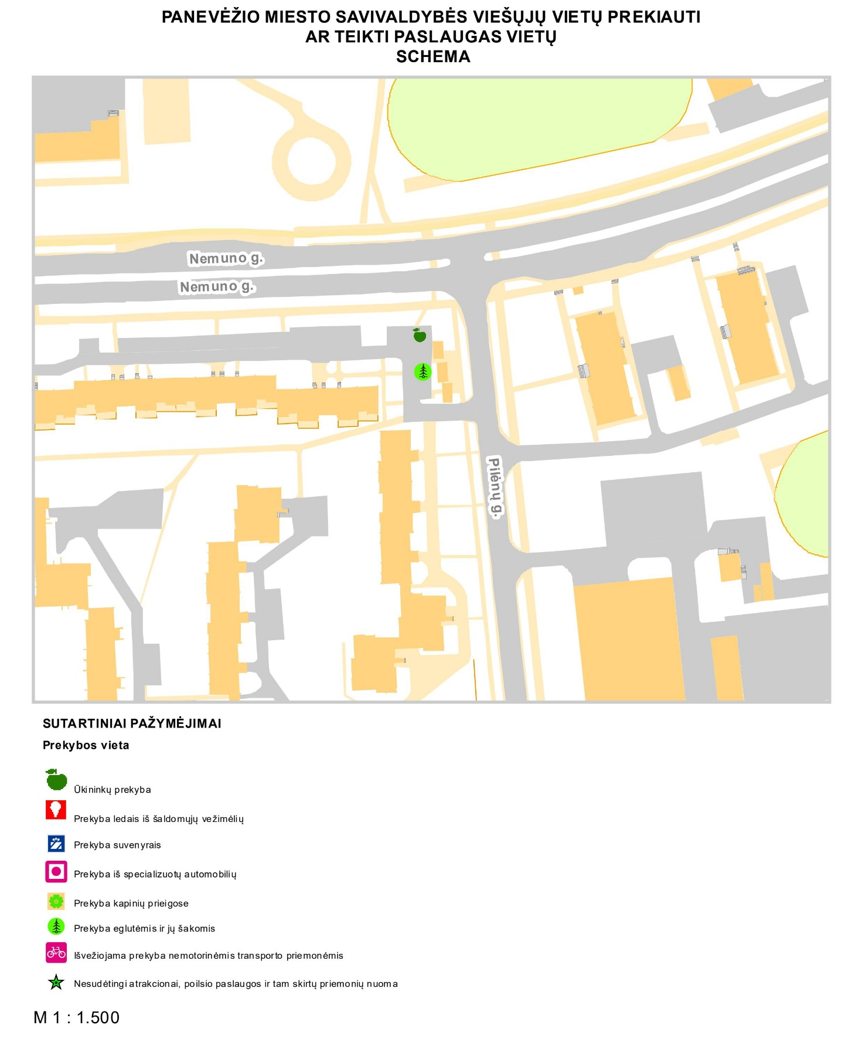

PATVIRTINTA
Panevėžio miesto savivaldybės
administracijos direktoriaus
2020 m. birželio 12 d. įsakymu Nr. A-491
(Panevėžio miesto savivaldybės
administracijos direktoriaus
__________ įsakymo Nr.____ redakcija)

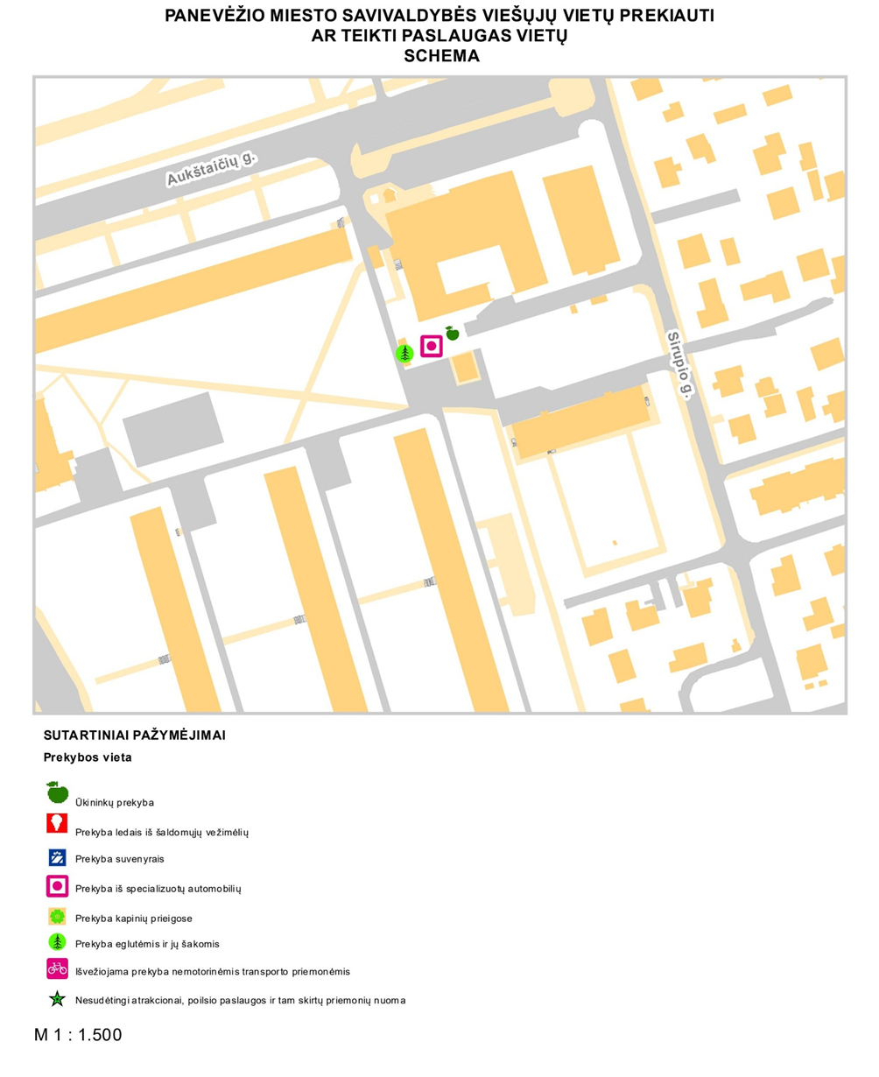
Priedas Nr. 11

PATVIRTINTA
Panevėžio miesto savivaldybės
administracijos direktoriaus
2020 m. birželio 12 d. įsakymu Nr. A-491
(Panevėžio miesto savivaldybės
administracijos direktoriaus
__________ įsakymo Nr.____ redakcija)

Priedas Nr. 12
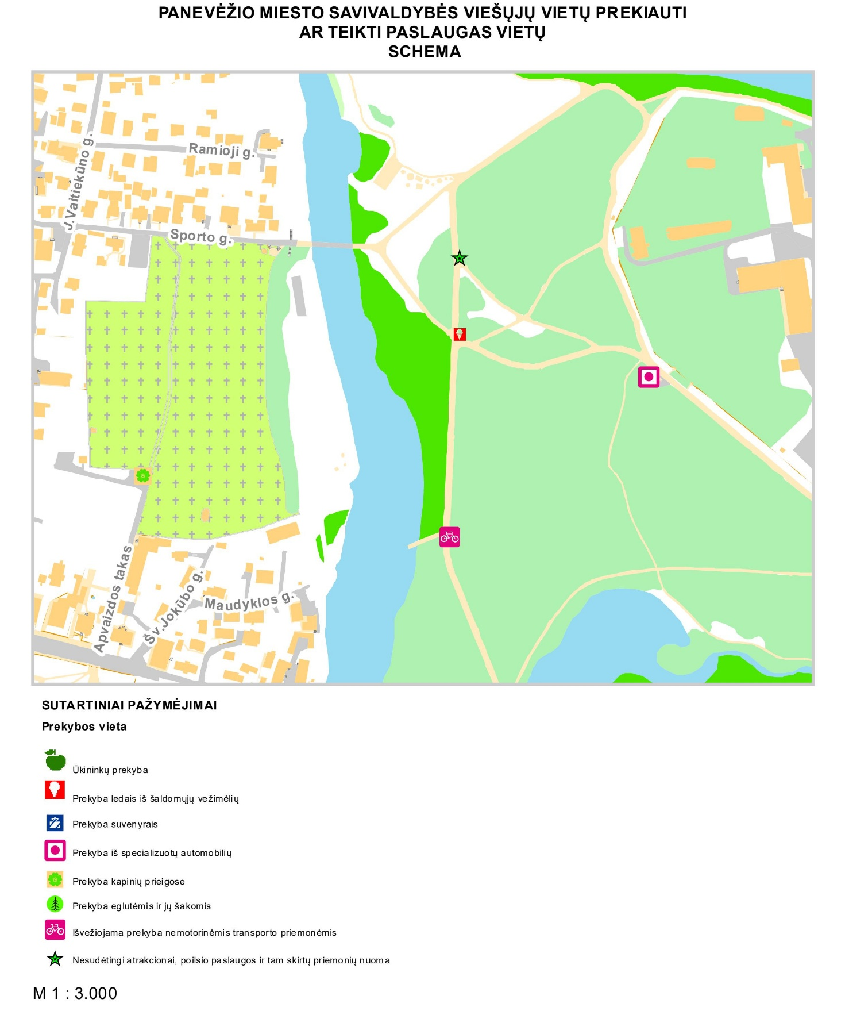

PATVIRTINTA
Panevėžio miesto savivaldybės
administracijos direktoriaus
2020 m. birželio 12 d. įsakymu Nr. A-491
(Panevėžio miesto savivaldybės
administracijos direktoriaus
__________ įsakymo Nr.____ redakcija)

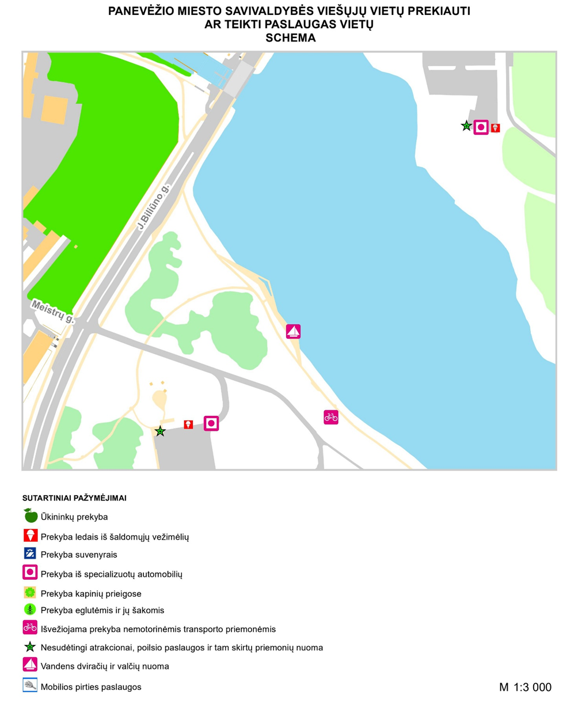
Priedas Nr. 13

PATVIRTINTA
Panevėžio miesto savivaldybės
administracijos direktoriaus
2020 m. birželio 12 d. įsakymu Nr. A-491
(Panevėžio miesto savivaldybės
administracijos direktoriaus
__________ įsakymo Nr.____ redakcija)

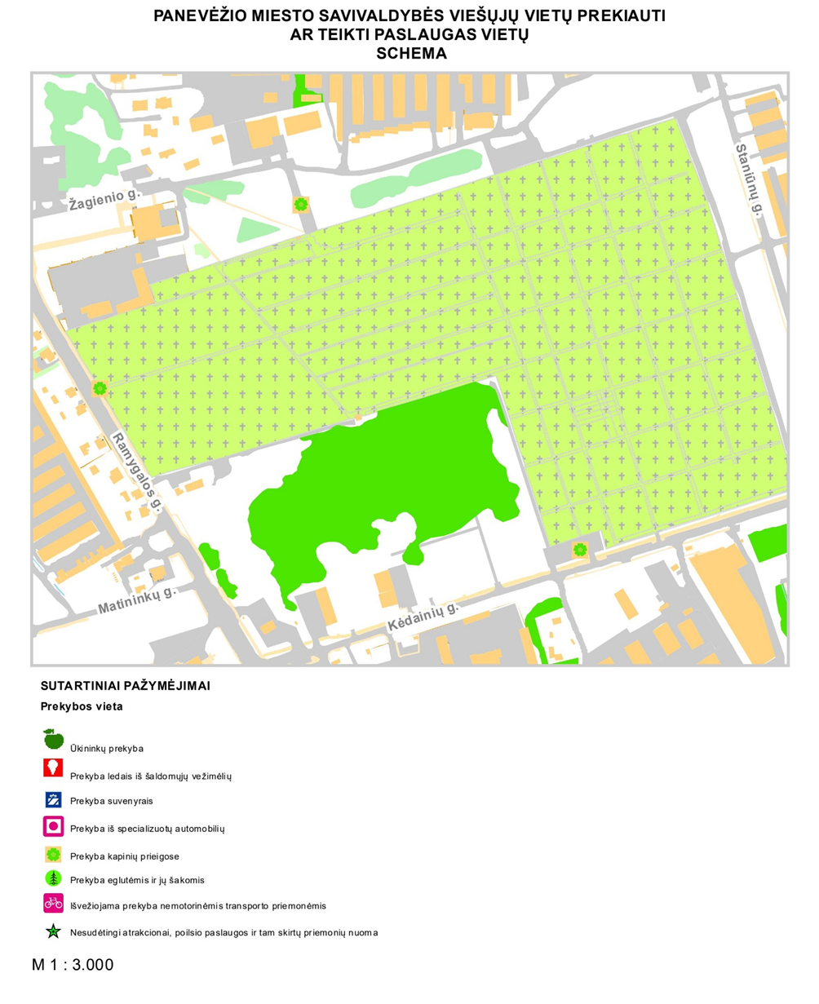
Priedas Nr. 14

PATVIRTINTA
Panevėžio miesto savivaldybės
administracijos direktoriaus
2020 m. birželio 12 d. įsakymu Nr. A-491
(Panevėžio miesto savivaldybės
administracijos direktoriaus
__________ įsakymo Nr.____ redakcija)

Priedas Nr. 15
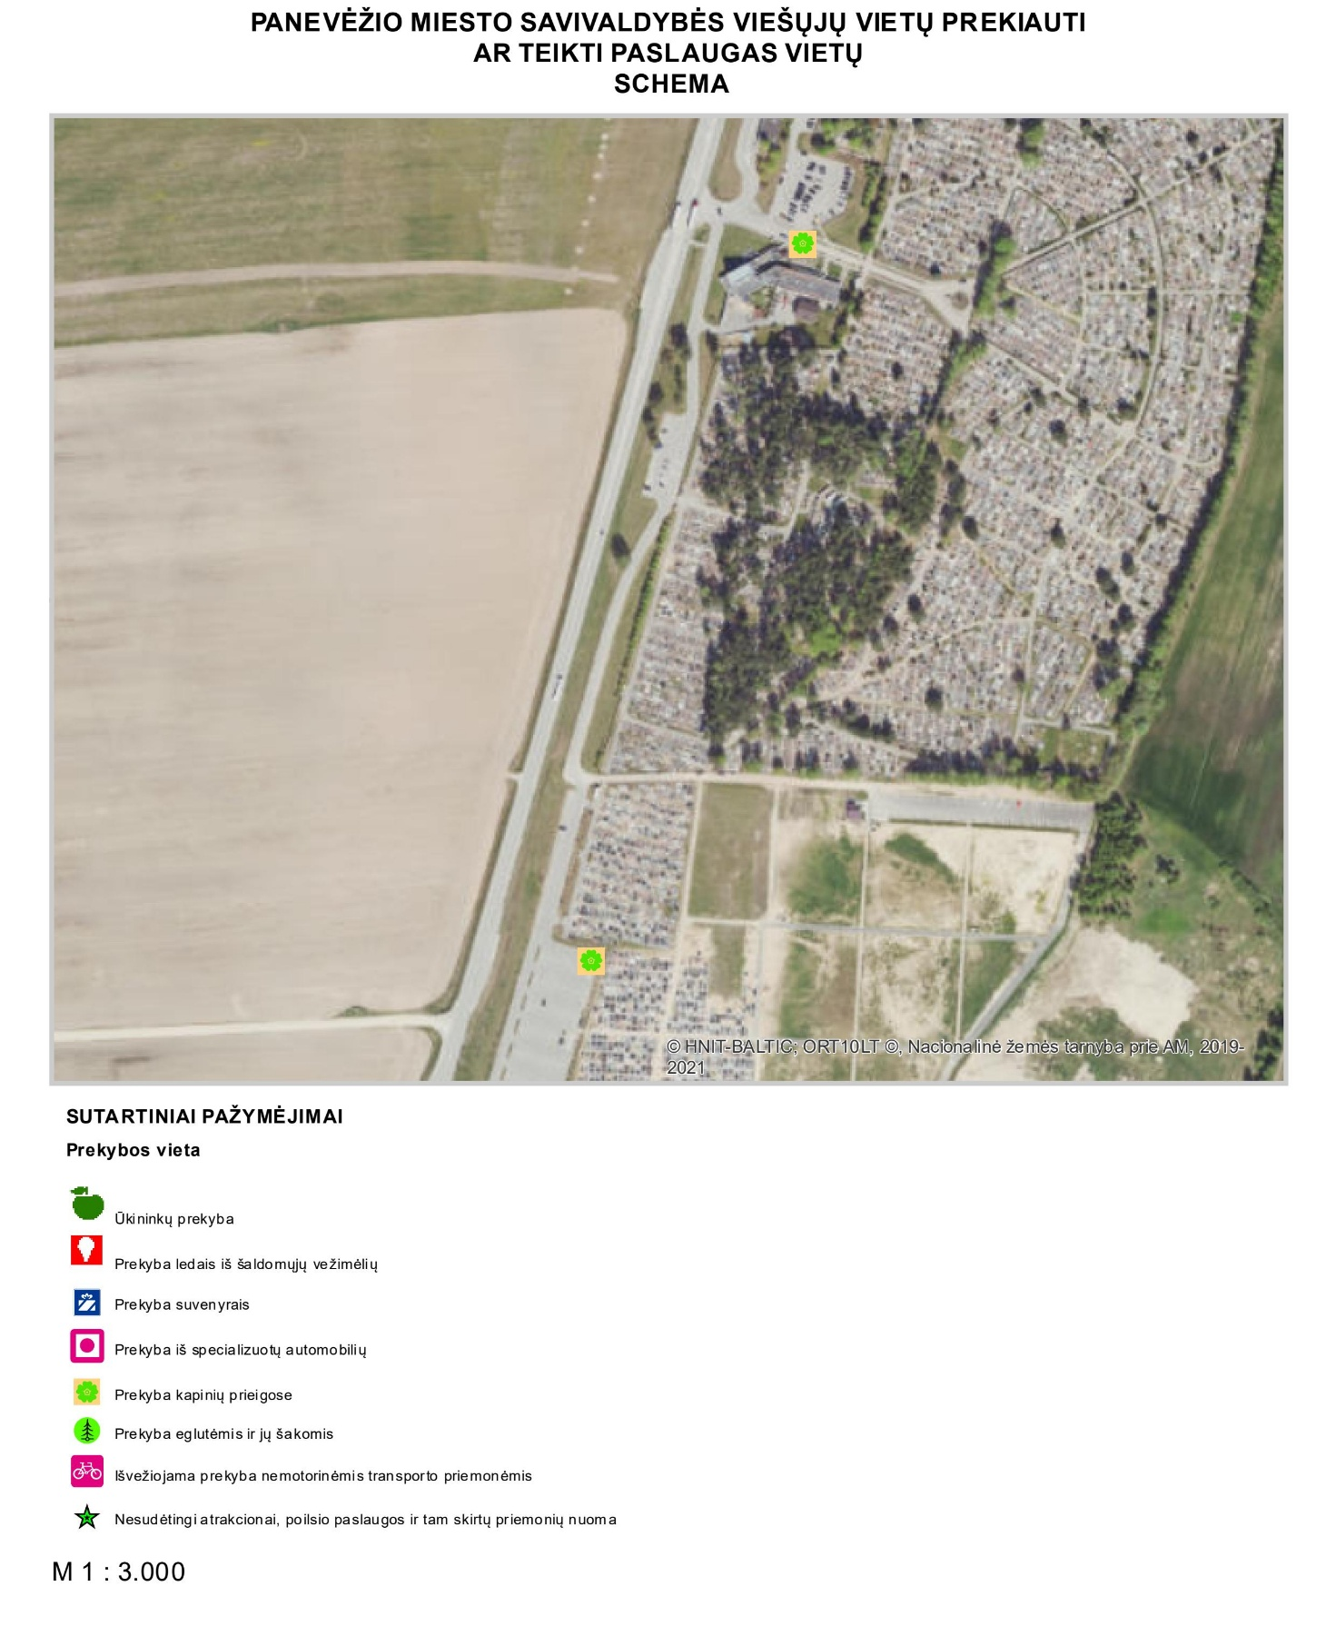

PATVIRTINTA
Panevėžio miesto savivaldybės
administracijos direktoriaus
2020 m. birželio 12 d. įsakymu Nr. A-491
(Panevėžio miesto savivaldybės
administracijos direktoriaus
__________ įsakymo Nr.____ redakcija)

Priedas Nr. 16
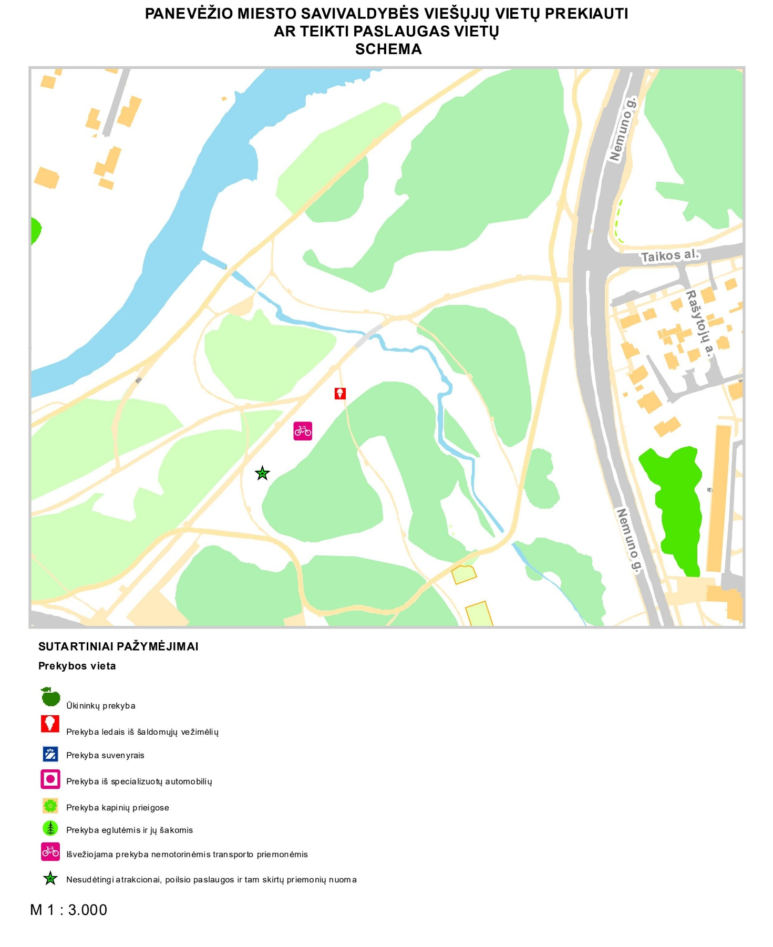

PATVIRTINTA
Panevėžio miesto savivaldybės
administracijos direktoriaus
2020 m. birželio 12 d. įsakymu Nr. A-491
(Panevėžio miesto savivaldybės
administracijos direktoriaus
__________ įsakymo Nr.____ redakcija)

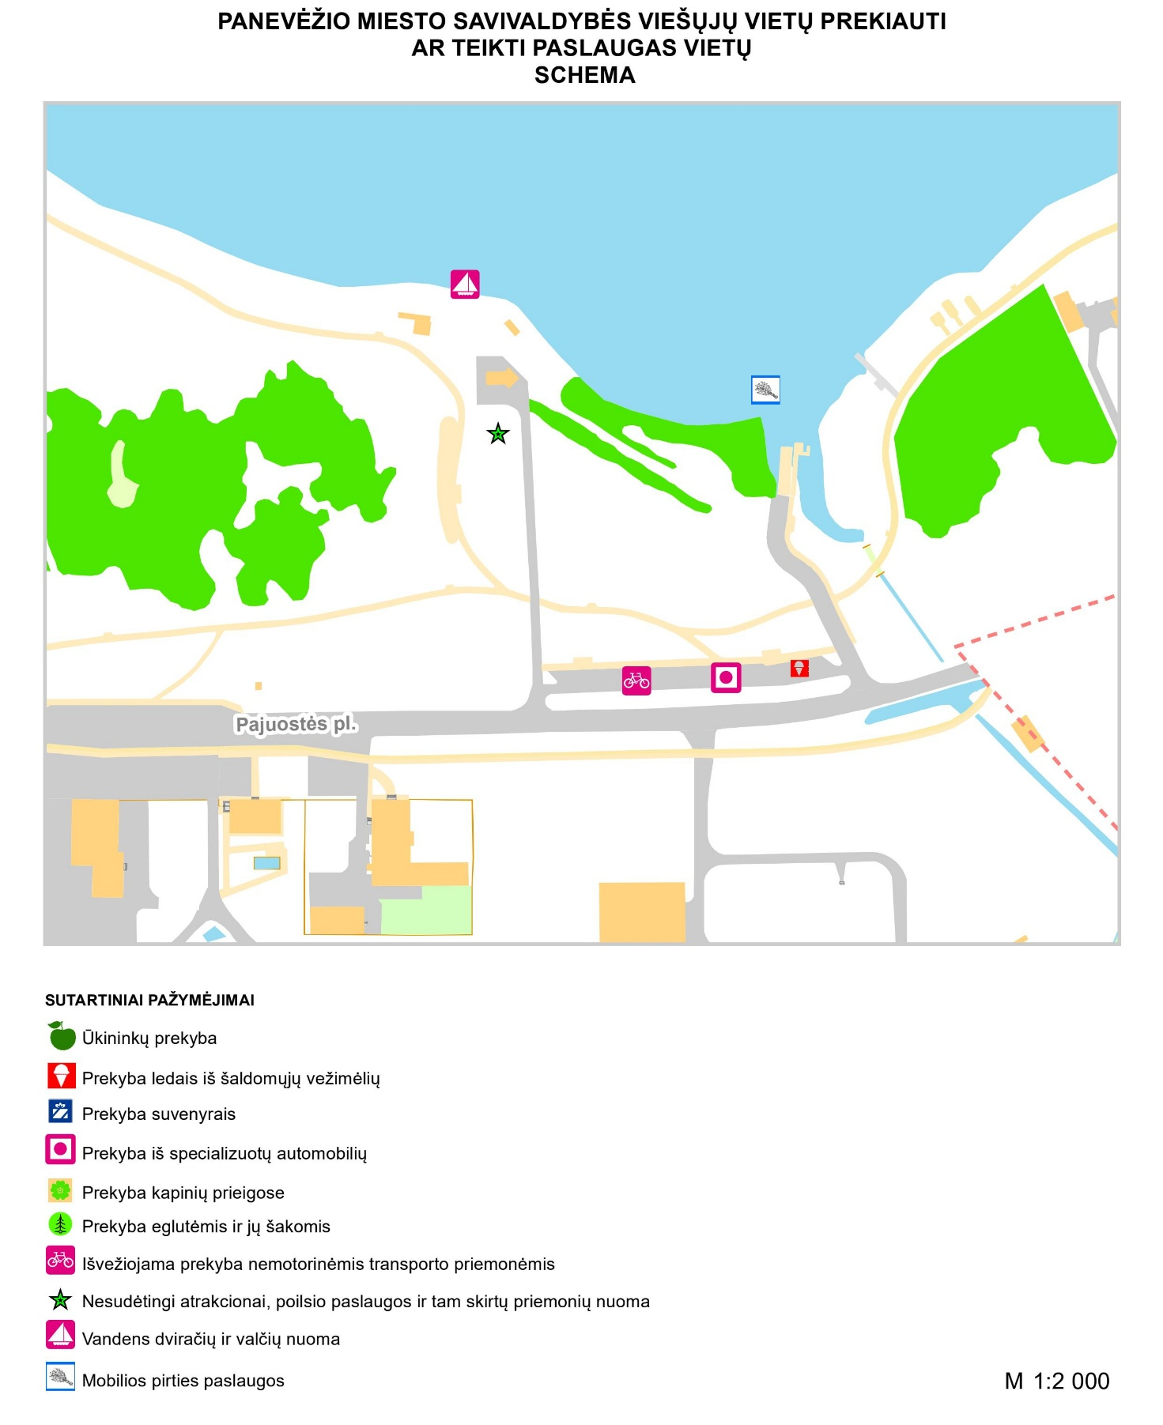
Priedas Nr. 17

